МИНИСТЕРСТВО НАУКИ И ВЫСШЕГО ОБРАЗОВАНИЯ РОССИЙСКОЙ ФЕДЕРАЦИИ

Федеральное государственное бюджетное образовательное учреждение

высшего образования

«КУБАНСКИЙ ГОСУДАРСТВЕННЫЙ УНИВЕРСИТЕТ»

(ФГБОУ ВО «КубГУ»)

Факультет компьютерных технологий и прикладной математики

Кафедра информационных технологий

ОТЧЕТ О ВЫПОЛНЕНИИ ЛАБОРАТОРНОЙ РАБОТЫ № 2

по дисциплине  
 «ТЕХНОЛОГИИ ПРОЕКТИРОВАНИЯ ПРОГРАММНОГО ОБЕСПЕЧЕНИЯ»

Выполнил студент группы 34                                       В.В.Несветайлов

Отчет принял канд. техн. наук, доц. КИТ                                                                                       А.Н. Полетайкин

Краснодар

2025 г.

Тема лабораторной работы: анализ существующих компьютерных разработок.

Цель: Ознакомиться с существующими программными решениями для парсинга данных с маркетплейса Wildberries, проанализировать их функциональность, технологии и подходы к реализации.решений по выбранной теме, приобретение навыков анализа существующих

компьютерных разработок.

Индивидуальная тема: Разработка парсера для сайта Wildberies

Задание

1. Выполнить системное описание существующих подобных программных систем, которые могут быть применены к данному объекту управления; выделить основные преимущества и недостатки представленных систем. Выполнить системное описание заданного бизнес-процесса и выполнить его декомпозицию на подпроцессы.
2. Выполнить сравнительную характеристику описанных систем.
3. Сделать вывод о возможности или невозможности использования этих систем

1. Python-скрипты для парсинга Wildberries

Python-скрипты – это гибкие и настраиваемые программные решения для сбора данных с маркетплейса Wildberries, разрабатываемые на языке Python с использованием библиотек, таких как requests, BeautifulSoup, selenium и aiohttp.

Они позволяют автоматизировать сбор информации о товарах, включая цены, рейтинги, отзывы и наличие на складе. Данные могут экспортироваться в форматы CSV, JSON или загружаться в базы данных (SQLite, PostgreSQL).

Основные преимущества:

* Открытый исходный код – возможность модификации под конкретные задачи.
* Гибкость – поддержка различных методов парсинга (HTML, API, Selenium для JS-страниц).
* Бесплатность – не требует финансовых затрат на лицензии.

Недостатки:

* Требуют технических навыков – необходимо знание Python и основ веб-парсинга.
* Риск блокировок – Wildberries активно противодействует парсингу, требуя использование прокси и ротации User-Agent.

Пример пользовательского интерфейса представлен на рисунке 1.

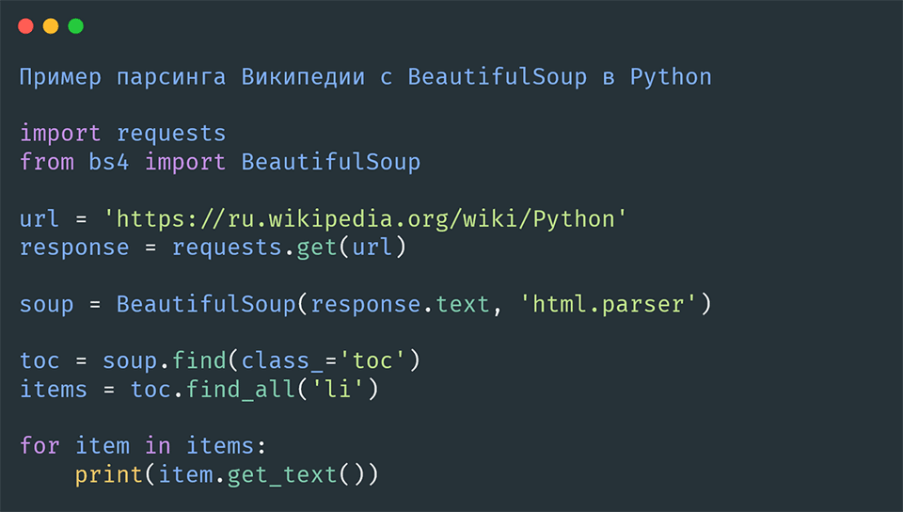

Рисунок 1 – Пример Python-скрипта для парсинга Wildberries

2. No-Code парсеры (ParseHub, Octoparse)

No-Code парсеры – это облачные и десктопные решения, позволяющие собирать данные с Wildberries без написания кода. Они используют визуальное программирование, где пользователь выделяет элементы на странице для извлечения информации.

Основные возможности:

* Автоматический сбор данных по заданным шаблонам.
* Поддержка динамических страниц (AJAX, JavaScript).
* Интеграция с Excel и Google Sheets.

Преимущества:

* Простота использования – не требует навыков программирования.
* Готовые шаблоны для Wildberries.

Недостатки:

* Ограниченная функциональность – невозможность тонкой настройки под сложные сценарии.
* Платные тарифы – бесплатные версии имеют лимиты на объем данных.

Интерфейс парсера ParseHub представлен на рисунке 2.

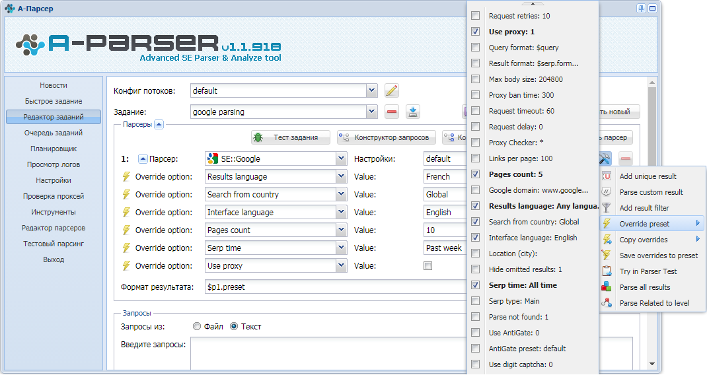

Рисунок 2 – Пользовательский интерфейс ParseHub

3. SaaS-решения (Apify, ScraperAPI)

SaaS-платформы – это готовые облачные сервисы, предоставляющие API и инфраструктуру для парсинга Wildberries. Они автоматически обрабатывают блокировки, используют прокси и предоставляют данные в структурированном виде.

Ключевые особенности:

* Автоматический обход защиты (капча, блокировка IP).
* Масштабируемость – возможность обработки больших объемов данных.
* Готовые интеграции с базами данных и BI-инструментами.

Преимущества:

* Высокая надежность – минимизация риска блокировок.
* Техническая поддержка – помощь в настройке и устранении ошибок.

Недостатки:

* Высокая стоимость – подписка может быть дорогой для небольших проектов.
* Зависимость от сервиса – изменения в API Wildberries могут привести к простою.

Интерфейс Apify показан на рисунке 3.

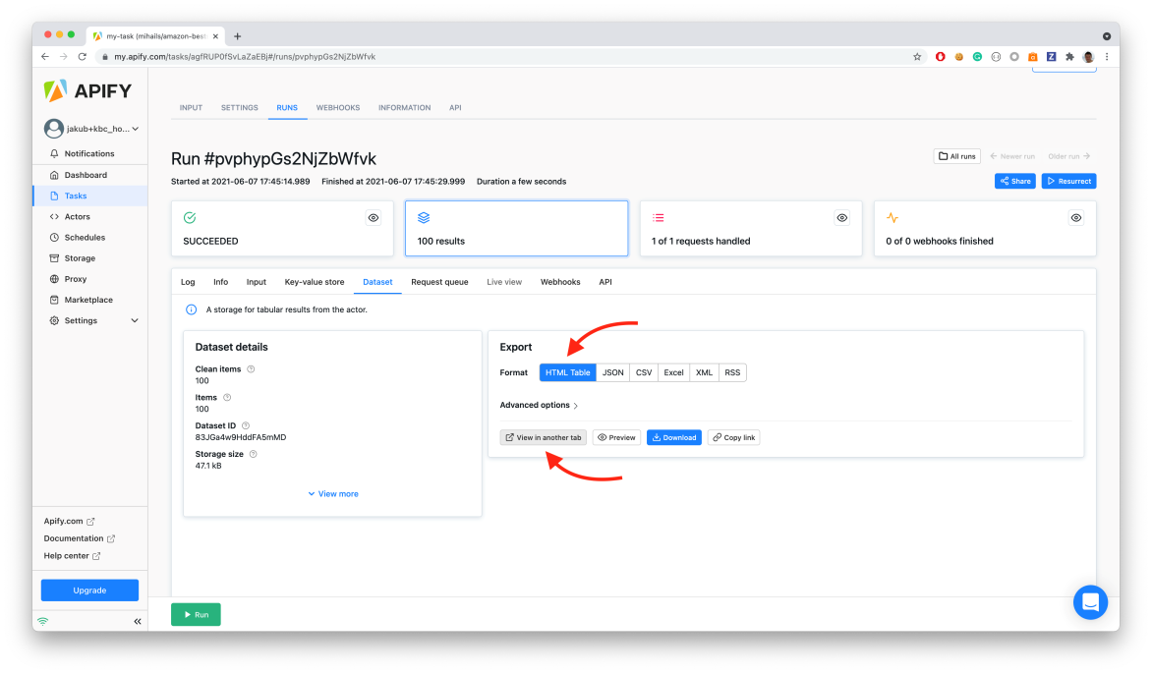

Рисунок 3 – Интерфейс в Apify

Сравнительная характеристика описанных систем

В таблице 1 представлена сравнительная характеристика по основным показателям.

Таблица 1. Сравнительная характеристика

|  |  |  |  |
| --- | --- | --- | --- |
| Показатель | Python-скрипты | No-Code парсеры | SaaS-решения |
| Стоимость | Бесплатно | Платно (подписка) | Дорого |
| Гибкость | Максимальная | Ограниченная | Средняя |
| Скорость | Быстрая | Средняя | Высокая |
| Обход блокировок | Ручная настройка | Частично автоматический | Полностью автоматический |
| Поддержка | Сообщество / GitHub | Техподдержка | Полная поддержка |

Вывод

* Python-скрипты подходят для разработчиков и небольших проектов, где важна гибкость и бесплатность.
* No-Code парсеры оптимальны для маркетологов без навыков программирования, но не подходят для сложных задач.
* SaaS-решения целесообразны для бизнеса, требующего стабильный и масштабируемый сбор данных.